珠江0度《后疫情时代 如何点燃首播餐饮消费热潮》
广 告 主：珠江啤酒
所属行业：酒水行业
执行时间：2020.07.10-08.20
参选类别：效果营销类
营销背景
餐饮行业因疫情导致断崖式下滑，啤酒消费也受到严重影响，珠江0度啤酒陷入营销困境。伴随疫情逐渐缓解，餐饮经济的复苏迫在眉睫。珠江0度如何抢占后疫情时代的营销先机，掀起餐饮行业首波“复苏潮”？
营销目标
在后疫情时代餐饮业百废待兴之际——
伴随餐饮业断崖式下跌的珠江0度，如何重建消费者和商家们的信心，为餐饮经济的复苏注入一针强心剂？
策略与创意
后疫情时代下，我们深知消费者和商家们的痛点，站在他们的立场，推出全新营销口号“敢从0创”，并联动大湾区五大重点城市，打造多维度、强互动、深覆盖的营销大事件，重塑两者消费信心，助力餐饮经济复苏。
执行过程/媒体表现
点击查看案例视频
https://www.bilibili.com/video/av585121674
我们联动大湾区核心城市，融合美食、体育、电竞、潮玩，打造多元互动体验场景
——0号星球。
［借势体育 号召回归线下］
正值CBA激战正酣，作为品牌代言人和“0创”精神的代表——易建联，借助体育竞技的魅力，号召年轻人回归线下，一起登陆0号星球，为后续五城巡回活动造势。队长易建联发起#0号星球#话题，线上邀约并寄出百份邀请函，召集有着“敢从0创”精神的年轻人一起登陆0号星球。官方双微同步助推话题，吸引围观和热议。百位受邀者线上响应队长易建联的号召，互动#0号星球#话题，借助圈层裂变实现覆盖人群最大化，为即将开启的0号星球五城巡回之旅造势。
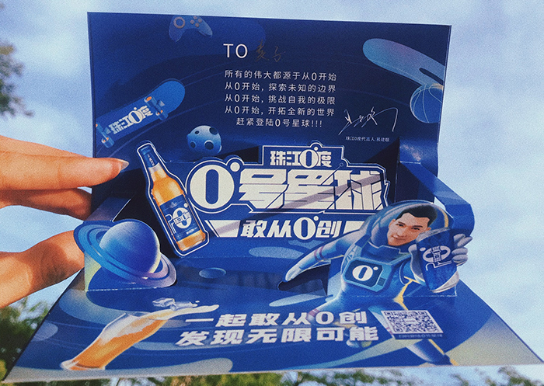
0创队长易建联发出邀请函
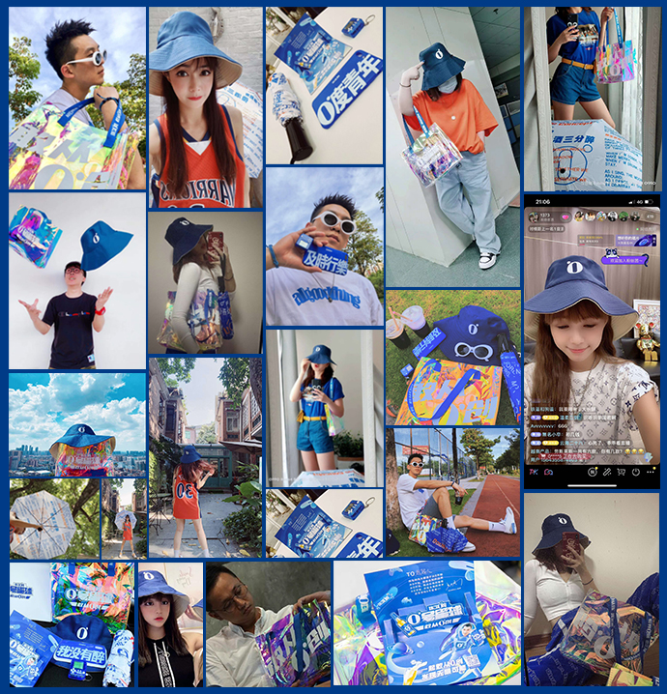
百位受邀者狂晒不停
［五城巡回 聚合年轻圈层］
广东作为中国餐饮第一大省，享有“食在广东”的美誉。同时在后疫情时代，广东省迎来浩浩荡荡的“返工潮”，庞大的消费人口基数是广东餐饮行业复苏的重要基础。为激活年轻消费群体，我们选择粤港澳大湾区五大核心城市，结合热门商圈，融合运动、游戏、潮玩、时尚等年轻人喜好领域，通过多场景体验深挖消费主力人群，并打通多维场景与餐饮场景的潜在消费链路。以精准辐射餐饮经济圈。
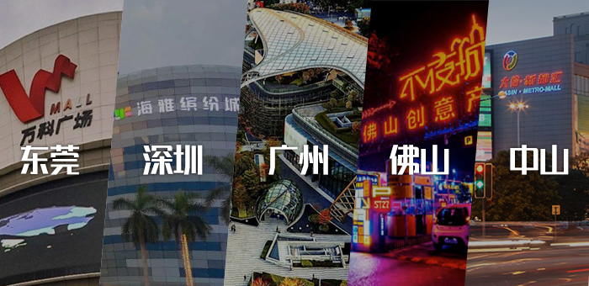
- 篮球battle 放开秀一把 -
创意篮球竞技发起各路挑战，精准触达运动圈层，吸引篮球爱好者围观和参与。
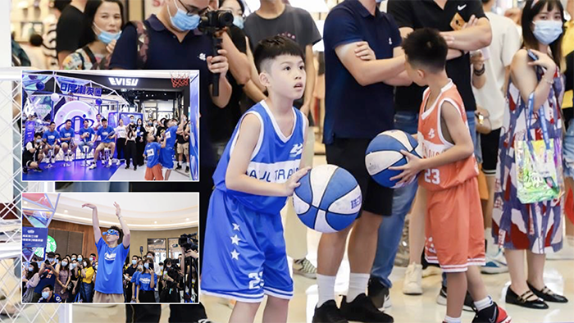
- 极速电竞 看我solo上分 -
沉浸式新潮游戏吸引游戏达人现场进行PK赢取积分，挖掘潜在消费群体。
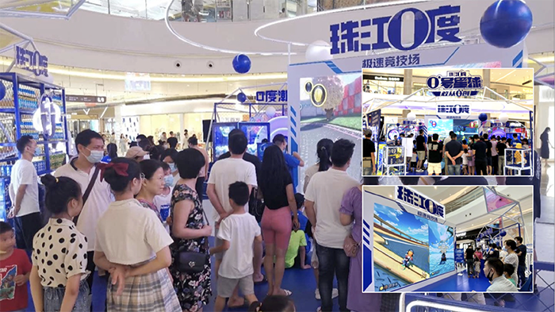
- 潮玩桌游 一路开挂到底 -
桌上潮玩竞技搭建趣味互动阵地，捕获泛娱乐人群，扩大目标群体覆盖面。
- 潮拍打卡 放胆slay全场 -
拍照互动区吸引时尚潮人打卡发圈，激发用户抽奖领卡券积分，并形成二次传播。
- 新品试饮 爽快不限量 -
新品展示和免费试饮，吸引用户留资，挖掘潜在客群并带动销量转化。
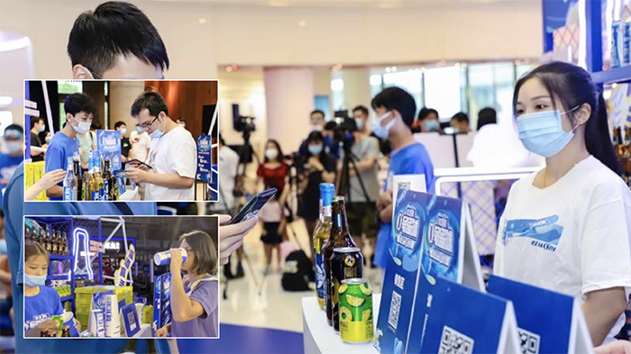
- 潮牌周边 化身醉潮的仔 -
潮牌联名打造爆款潮物集中地，卡券积分兑换品牌周边礼品以增强用户粘性。
阿联带伤声援 气氛热烈感人
为了冠军荣誉受伤、无法来到现场的易建联仍坚持为“敢从0创”打call，以视频连线的方式重磅登陆0号星球，将现场气氛推至高潮。多位体育大咖、明星网红接力声援，助力传递“敢从0创”精神，强势扩大活动声量。
［以点带面 覆盖湾区经济］
活动期间，媒体矩阵持续助推， 对“0号星球”活动进行千万级曝光宣传。多方媒体发声，优质内容传播奠定口碑基础，重塑后疫情时代餐饮消费信心。
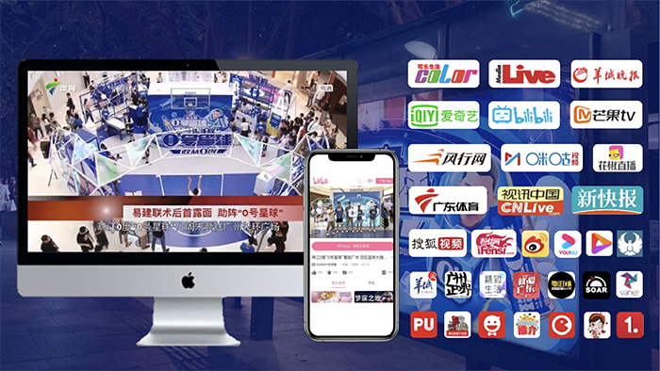
爱奇艺、b站、芒果TV等热门网络媒体有效沟通泛娱乐人群，广东省体育频道等电视媒体投放精准触达运动圈层，并结合美食、潮流、娱乐领域等多个地方媒体，持续为湾区餐饮复苏发声。
营销效果与市场反馈
活动期间，微博活体阅读量441万，微信阅读量395万，“0号星球”活动现场直播热度230万，累计人流量6.3万，最终覆盖大湾区五大城市周边餐饮人群225万。
为后疫情时代餐饮经济的恢复起到了推进作用：
（1）活动期间，珠江0度销量与疫情前同比持平，未出现明显下滑；
（2）盘活疫情期间的商圈人流量6.3万，创疫情期间人流历史新高，为周边餐饮消费奠定基础；
（3）扩充了湾区五城的周边餐饮渠道，覆盖城市周边餐饮人群225万，为餐饮行业后续发力提供基础；
（4）激活了大湾区年轻消费主流人群，持续为餐饮行业复苏注入信心。

